SCENARIUSZ Z ZAKRESU SURDOPEDAGOGIKI

Temat : Baśniowy świat.

Opracowanie: Katarzyna Piec, Marlena Jackowska, Katarzyna Krekora, Patrycja Pietras, Magdalena Wesołowska.

Cel ogólny:
- rozwijanie percepcji słuchowej
Cele szczegółowe:
- wzbogacanie słownictwa;
- doskonalenie koncentracji słuchowej,
- wydłużanie fazy wydechu;
- usprawnianie aparatu artykulacyjnego;
- rozwijanie koordynacji wzrokowo-słuchowo-ruchowej.
Czas trwania:
- 60 minut;
Metody:
- oglądowa;
- praktycznego działania;
- słowna;
Forma pracy:
- indywidualna;
Środki dydaktyczne:
Brokat, wysoki pojemnik, ilustracje przedstawiające postacie z bajek, karton z wyciętym otworem, karta pracy, dowolny utwór muzyczny, pojemnik z fasolą i ukrytymi :kryształkami”,

Przebieg aktywności:

- Ćwiczenie oddechowe „Magiczny pył”
W pojemniku rozsypujemy brokat, zadaniem dziecka jest dmuchać w brokat aby wirował (przenosił się z miejsca na miejsce).

- Zagadki obrazkowe. (załącznik)
Na dywanie rozłożone są ilustracje do znanych dzieciom bajek. Każda z ilustracji przykryta jest kartonem, w którym zostały wycięte okienka odsłaniające wybrany fragment obrazka. Zadaniem dziecka jest odgadnięcie tytułu bajek na podstawie rozpoznanego fragmentu. Dziecko uzasadnia swoją wypowiedź.

- Opowieść ruchowa.
Dziecko przedstawia za pomocą ruchu słyszaną opowieść, zdanie.
– Czerwony Kapturek idzie przez las do babci, zrywa kwiaty, goni motylki, podskakuje.
– Jaś i Małgosia błądzą po lesie, aż w końcu zasypiają pod drzewem.
– Marsz krasnoludków do domu po ciężkiej pracy, a tam Śnieżka sprząta domek krasnoludków: zamiata, zmywa naczynia...

- Karta pracy „Kot w butach” – ćwiczenie percepcji wzrokowej.

- „Kopciuszek” – interpretacja ruchowa dowolnie wybranego utworu muzycznego.

- „Pomagamy Kopciuszkowi”

W pojemniku z fasolą dziecko szuka zanurzonych „kryształków”.

- Zabawa relaksacyjna „Czarodziej”
Pewnego razu żył dobry czarodziej, który spełniał dobre marzenia wszystkich, którzy go o to prosili. Połóżcie się na kocykach, zamknijcie oczka i spróbujcie pomyśleć, o co poprosilibyście czarodzieja. Może to być jakaś zabawka, ale musicie czarodziejowi w myślach pokazać dokładnie jak ma to wyglądać, może to być również jakieś wydarzenie, które chcielibyście, aby się wam przydarzyło. Potem możecie opisać co to było.

ZAŁĄCZNIKI
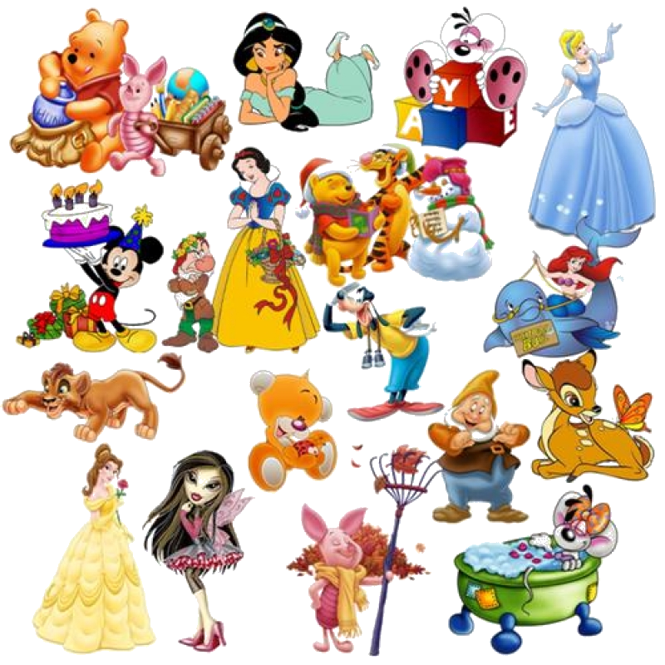
1.

2. 